财经学院本周评建工作简报

一、财经学院开展实习管理工作专项检查
毕业实习作为教学计划的重要环节，根据财经学院人才培养方案及教学计划安排，组织了毕业学生进行了毕业实习。在实习工作中，学生巩固和加深了对理论知识的理解，获得了生产实际知识和技能，提高实践能力和创新能力。进一步领会和掌握知识，切实把所学知识运用于社会实践，提高分析问题和解决问题的能力，同时要求学生将毕业论文的写作与实习工作相结合。毕业实习工作在学校和财经学院统一领导下统筹负责，由学生管理部门具体组织实施。
实习领导小组成员亲自到实习单位，检查和指导实习工作，协调解决实习中遇到的问题，总结、交流工作经验。实习中，结合实习单位的具体情况，帮助学生学会具体地分析问题、解决问题，学会深化专业知识，用专业知识指导实践，指导学生做好具体工作。实习结束后，老师们认真做好学生的实习成绩考核及评定工作，参加实习交流会，完成实习总结报告。
财经学院根据学校实习管理专项检查的反馈意见，认真研读实习管理专项检查材料目录，组织各教研室对实习过程性材料进行完善整改。
二、财经学院弘扬晋商精神成果展
为弘扬晋商精神，学习晋商文化，传承中华优秀传统文化，丰富校园文化生活，繁荣校园文化建设，提升学生的艺术文化底蕴，营造文明、和谐的校园文化氛围，近日，财经学院开展以“弘扬晋商精神，培养新商科人才”为主题的晋商精神成果展。
一本本工整且严密的会计凭证、记账凭单，体现了经管专业的严谨性与专业性；整洁美观的字迹，表现出经管人严格诚信的模样。我们从账本的发展、账本制作的一丝不苟中看出了山西商人的敬业精神与诚信意识。仲夏五月花似火，财经学子创擂台；专业技能点钞赛，经管儿女展风采。听，指尖划过钞票的声音；看，钞票在指尖上飞舞的样子，点钞是经管专业特色，可以帮助同学了解更多关于点钞的知识，为学生增添了学习其他专业技能的机会，提高同学们的综合素质，营造良好的校园文化气息。
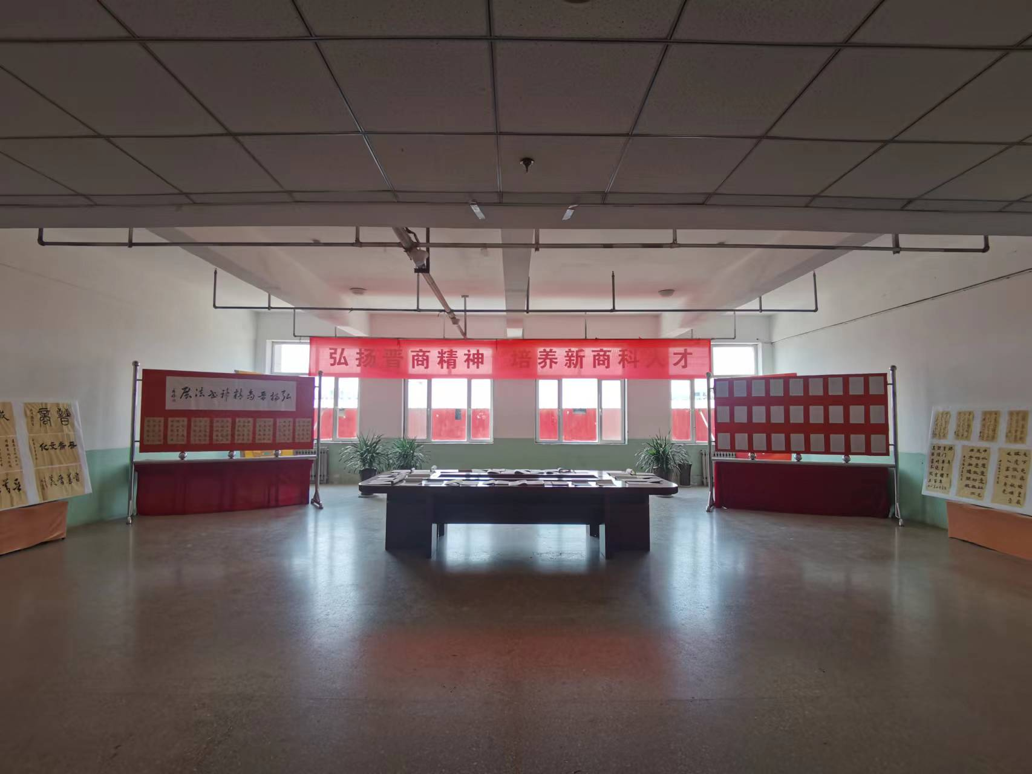
财经学院
2022.5.19

